# Plan

## Teknik & Miljø

**Ribe, Klostermarken**

**Lokalplan nr. 40-020-0011**

**Kommuneplanændring nr. 2020.66**

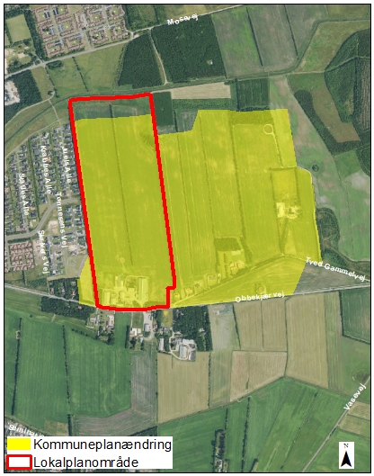

Esbjerg Byråd vedtog den 21. juni 2021 at offentliggøre forslag til lokalplan nr. 40-020-0011 med tilhørende forslag til kommuneplanændring nr. 2020.66.

**Forslagene har til formål**

at udvikle et attraktivt og sammenhængende boligområde i forlængelse af eksisterende boligområde,

at muliggøre etablering af et velfungerende boligområde med et varieret udbud af boligtyper i tæt/lav og åben/lav bebyggelse,

at sikre etablering af velbeliggende og grønne opholds- og friarealer,

at sikre et sammenhængende stisystem, der giver forbindelse til eksisterende boligområde og områdets grønne omgivelser.

**Miljøvurdering**

Esbjerg Kommune har afgjort, at kommuneplanændringen og lokalplanforslaget ikke kræver udarbejdelse af en miljørapport i henhold til Miljøvurderingslovens § 8 (lovbek. nr. 973 af 25. juni 2020). Annonce med klageadgang kan ses på internetadressen [http://www.esbjergkommune.dk/annoncer](http://www.esbjergkommune.dk/annoncer/)

**Retsvirkninger**

Planforslagene har den foreløbige retsvirkning, at ejendomme inden for området ikke må bebygges eller i øvrigt udnyttes på en måde, der skaber risiko for en foregribelse af den endelige plans indhold.

**Her kan du se planerne**

Planerne er indberettet i Plandata. Kan også ses via disse link,

Lokalplanen:

<https://lokalplaner.esbjergkommune.dk/find-lokalplan/>

Kommuneplanændringen:

<http://kommuneplan.esbjergkommune.dk/dk/aendringer/>

**Din mulighed**

Har du bemærkninger eller ændringsforslag til lokalplanforslaget og kommuneplanændringen, skal de indsendes skriftligt til Esbjerg Byråd, Plan, Teknik & Miljø, Torvegade 74, 6700 Esbjerg, eller pr. e-mail: [plan@esbjergkommune.dk](mailto:plan@esbjergkommune.dk) senest den 19. august 2021.

**Behandling af personoplysninger**

Når du henvender dig til os udleverer du nogle personoplysninger.   
Personoplysningerne bruger vi, når vi behandler og besvarer din henvendelse, og de kan blive gemt til brug for vores videre sagsbehandling og forbedring af denne.   
Vi har ansvar for, at dine oplysninger behandles og opbevares forsvarligt indenfor rammerne af EU’s databeskyttelsesforordning.

[Læs mere om vores behandling af dine persondata på www.esbjerg.dk](https://www.esbjerg.dk/om-kommunen/vision-og-politikker/persondatapolitik/persondataforordning)

Annoncen : Kan ses på internetadressen [www.esbjergkommune.dk/annoncer](http://www.esbjergkommune.dk/om-kommunen/annoncer/planer) den 24. juni 2021.